关于对《调整有轨电车沿线路口信号灯通行顺序重大行政决策》及征求意见稿的解读

淮安市公安局拟于近期发布《调整有轨电车沿线路口信号灯通行顺序重大行政决策》的公告，决定自发布之日起至2021年10月11日前公开征求社会各界意见，并发布正式公告。现就相关内容进行解读：

一、决策背景

随着淮安市近几年的快速发展，机动车保有量大幅增长，道路资源供需矛盾日益突出，以有轨电车沿线路口为代表的“先左后直”信控方式已不能实现与淮安市区域路网的协调联动，道路拥堵情况屡见不鲜，因缺乏区域统一协调控制，交通违法情况也时常发生。为此，淮安市公安局交通警察支队决定对有轨电车沿线路口信号灯通行顺序作出调整，由“先左后直”调整为“先直后左”。既方便群众出行，提高群众的满意度，又可对淮安市区域路网的进行协调联动，提高淮安市交通出行通畅率。

二、决策依据

根据江苏省公安厅《关于印发<全省道路交通信号灯设置和配时优化专项提升行动工作方案>的通知》（苏公交【2018】1号）相关要求，各地要根据道路交通流量的时空变化规律，精心研究确定控制方案，合理安排相位相序，科学设置绿信比，寻找阶段最优解决方案。一般情况下，同一城市信号相序应当基本一致，总体遵循“先直后左”通行规则，对确有需要的信号控制路口可以设置其他相序。

三、决策内容

目前，淮安市全域道路交叉口信控方式以“先直后左”为主（个别路口根据实际情况采用其他控制方案）。此次调整为实现市域信控方式统一、协调、联动，进而加快城市主次干道等交通走廊道路交通信号配时协调控制步伐。具体调整路口范围为：

翔宇大道环宇路、翔宇大道珠海路、翔宇大道纬一路、翔宇大道深圳路、翔宇大道厦门路、翔宇大道迎宾大道、翔宇大道汕头路、翔宇大道三亚路、翔宇大道宁连路、翔宇大道福地路、翔宇大道枚皋路、翔宇大道海天路、翔宇大道经二路、翔宇大道城西北路、翔宇大道城河街、翔宇大道怀恩路、翔宇大道楚州大道、翔宇大道莲花东路、金陵名府路口、经六路、淮安外国语学校路口、楚州大道马甸连接线、楚州大道文府路、楚州大道南簨路、楚州大道关天培路、楚州大道长安路-华西路、楚州大道永怀路-纬七路、原行政中心路口。

对应调整路口范围示意图：

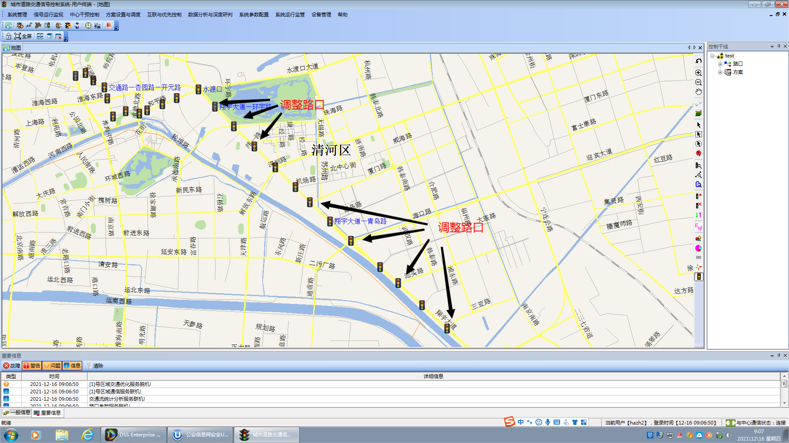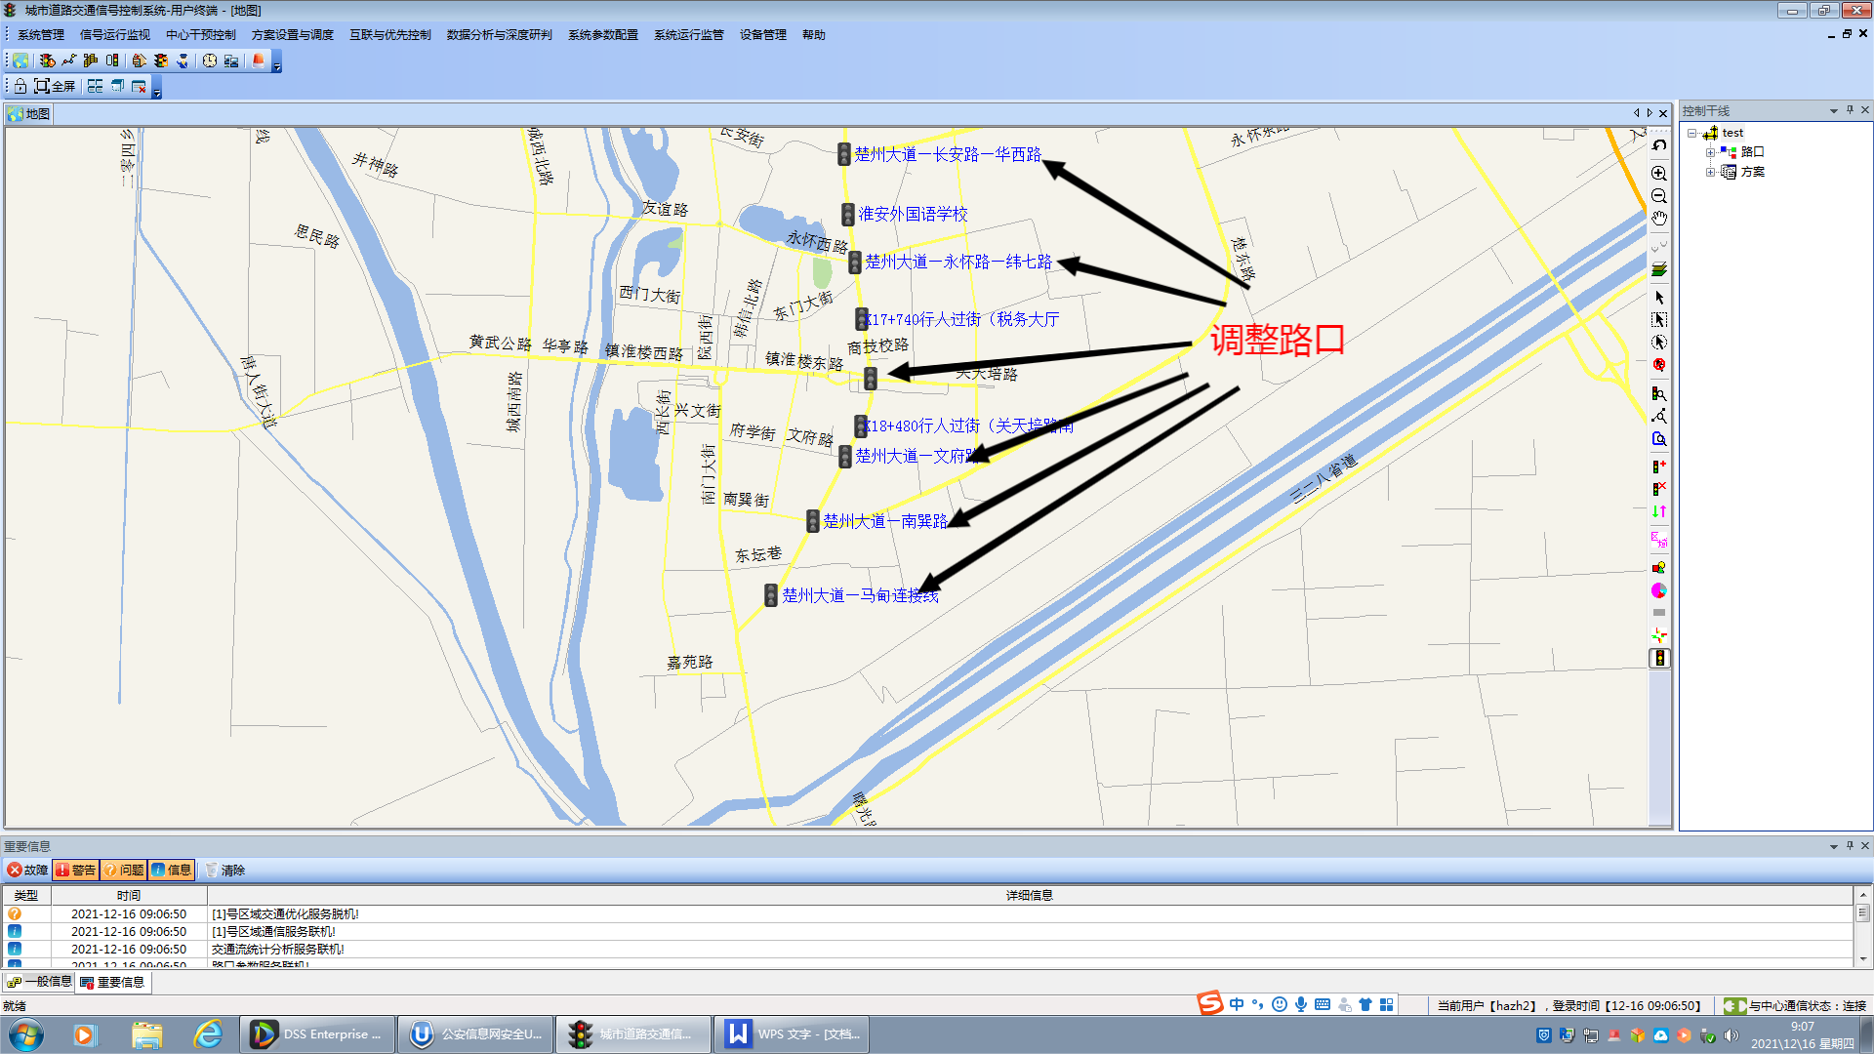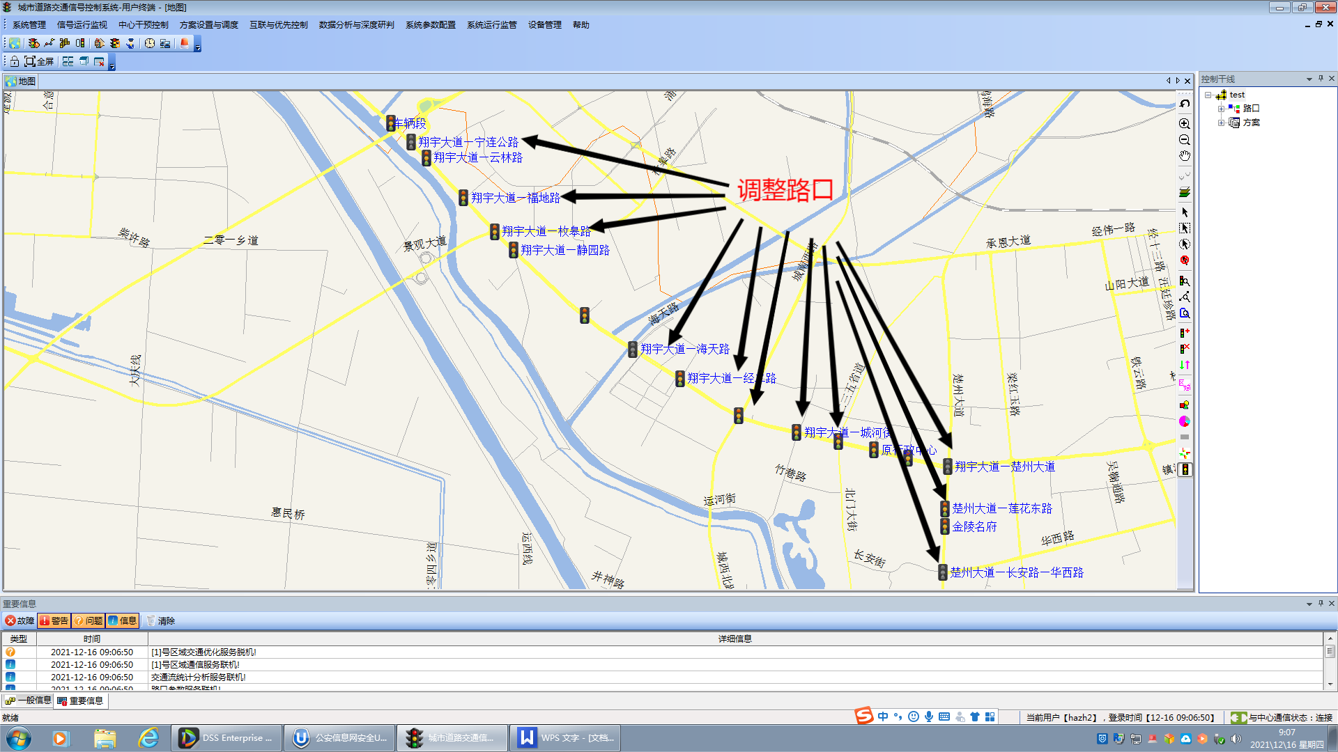

四、有关说明

本次调整不涉及有轨电车优先通行方式的调整。交警有关部门将继续立足本职工作，对有轨电车沿线路口信号配时相关情况进行跟踪优化，最大限度减少有轨电车对路口通行的影响，提升市民出行满意度。